ПАСПОРТ

УПАКОВЩИК ВАКУУМНЫЙ
Модель: HKN-VAC260; HKN-VAC400

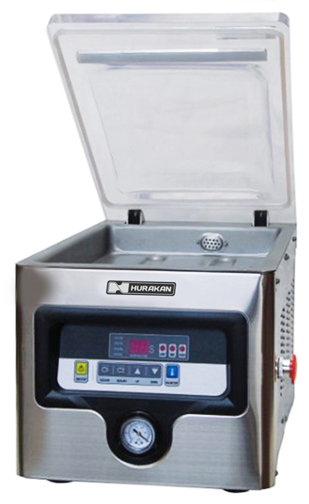

СОДЕРЖАНИЕ

- Эксплуатация и характеристики 3
- Модели, технические характеристики и технические параметры 3
- Перед использованием 3
- Порядок эксплуатации 5
- Дополнительная информация 5
- Анализ и устранение неисправностей 7

Перед началом использования убедитесь в правильности подключения защитного заземления!

Эксплуатация и характеристики

Эксплуатация:
Серия вакуумных упаковочных машин, выпускаемых под маркой нашей компании, обладает рядом преимущества, состоящих в высоком функционале, простоте эксплуатации, удобстве обслуживания, широкой области применения и др. В них используются мягкие упаковочные материалы (композитная плёнка, в т. ч. с добавлением алюминиевой фольги и др.). Они позволяют упаковывать в вакуумную упаковку продукцию твёрдой, жидкой, порошкообразной и пастообразной форм: продукты питания, фрукты, семена, ароматические вещества, лекарства, химическую продукцию, электронные изделия, точные инструменты и измерительные приборы, редкие драгоценные металлы и т. п. в вакуумную упаковку, в т. ч. с заполнением упаковки инертным газом. Продукты, упакованные с помощью таких машин, защищены от окисления, плесени, моли, гнили и сырости и гарантированно сохраняют высокое качество и свежесть, что позволяет увеличивать сроки их хранения.

Характеристики:
- Данная машина проста в эксплуатации. Весь процесс от нажатия на крышку машины для выпуска воздуха, нагрева герметичной ленты, печати этикетки, охлаждения, заполнения газом и до открытия крышки машины, контролируется автоматически.
- Широкий диапазон регулирования температуры и времени герметизации подходит для упаковки различных материалов.
- Панель управления оборудована кнопкой аварийной остановки, нажатие на которую позволяет прервать процесс упаковывания при обнаружении повреждений упаковываемой продукции во время откачивания воздуха.

Модели, технические характеристики и технические параметры

D Z- XXX XX X

Количество герметичных лент
(не указывается при одинарной герметизации)

Форма (начало фонетической буквы)

Длина герметичной ленты

Вакуум

Многофункциональность

Перед использованием:

Изначально вакуумный насос упаковщики идет не заправленный маслом, поэтому перед использованием надо залить специальное масло в систему. В комплекте с каждым упаковщиком идет небольшая бутылочка с нужным маслом. Необходимо залить масло до уровня ограничителя (полоска с надписью MAX). В вакуумном насосе используется масло Vacuum Pump Oil 100.

Порядок эксплуатации

- Подключите источник питания, выберите пакет для вакуумной упаковки в соответствии с предъявляемыми требованиями.
- Отрегулируйте температуру и время термосварки, а также напряжение термосварки для работы на высокой или низкой скорости. Плавно отрегулируйте время термосварки от меньшего к большему, чтобы добиться герметичности сварки ленты и избежать ее плавления и сморщивания. Амплитудная модуляция не должна быть слишком большой, чтобы не допустить превышения температуры и возгорания материала с тефлоновым покрытием (герметизирующей прокладки) и других элементов.
- Время откачки воздуха должно соответствовать требованиям для упаковки и показаниям вакуумного манометра. При упаковке влажных или обладающих другими особыми свойствами продуктов требуется продлить время откачки воздуха до момента, когда стрелка манометра достигнет 0,1 Мпа для достижения оптимального эффекта; максимальное время – 99 секунд (важно учесть, принимая во внимание практические условия).
- Поместите пакет для упаковывания в вакуумную камеру; верх пакета нужно расположить на нагревательной раме в расправленном виде и закрепить фиксатором из стальной проволоки.
- После выполнения вышеописанных действий можно приступать к работе. Нажмите на крышку машины, после чего выключатель сработает автоматически и одновременно с этим выполняются следующие действия:
- включается генератора вакуумного насоса;
- закрывается крышка машины, что создает воздухонепроницаемую среду. Насос начинает откачивать воздух из рабочей камеры, среда образует вакуумметрическое давление, а реле, контролирующее время откачки, начинает отсчет времени.
- При достижении заданного времени (или степени вакуума) реле времени подает сигнал и одновременно с этим выполняются следующие действия:
- питание вакуумного насоса отключается, насос прекращает свою работу, а контрольный клапан (изолирующий электромагнитный клапан) закрывается для поддержания нужной степени вакуума в среде;
- реле времени нагревается, чтобы создать ток и пропустить его через контур нагрева, хромоникелевая лента нагревается и запечатывает пакет;
- срабатывает электромагнитный герметизирующий клапан, который соединяется с внешним пространством, атмосферный воздух поступает к газовому элементу, газовый элемент расширяется, благодаря чему нагревательная рама прижимает верх пакета, запечатывает его и проставляет штамп с датой.
- После завершения работы реле времени включается цепь электромагнитного клапана выпуска воздуха, электричество поступает к электромагнитному клапану, клапан открывается, и атмосферный воздух поступает в рабочую камеру. Максимальная температура постепенно снижается. Когда давление воздуха в рабочей камере и давление окружающего воздуха выравниваются, крышка вакуумной машины автоматически открывается, концевой выключатель возвращается в исходное положение, и процедура упаковывания завершается.

(Выпуск газа)
Крышка машины автоматически открывается

Охлаждение
Прижмите крышку машины
Откачка воздуха
Нагрев герметичной ленты

Порядок работы вакуумной машины

Дополнительная информация

- Одна сторона полосы силиконовой резины расположена поперек плоскости крышки, а другая может служить для установки предметов и печати этикеток.
- Во время работы для экстренного выключения машины нажмите кнопку аварийной остановки; при этом крышка машины откроется автоматически.
- Если машина не используется, то питание (внешний общий источник) следует отключить.
- Площадь поперечного сечения внешнего провода питания должна быть больше, чем у внутреннего провода питания.
- Если место эксплуатации машины находится на значительной высоте, то атмосферное давление окружающей среды будет снижаться, а показатель вакуумного манометра, соответственно, уменьшаться (см. таблицу).

Высота (м) | Атмосферное давление (мм рт. ст.) | Степень вакуума (МПа)
0 | 760 | 0,101
200 | 742,15 | 0,099
400 | 724,64 | 0,097
600 | 707,47 | 0,094
800 | 690,63 | 0,092
1000 | 671,11 | 0,090
2000 | 596,25 | 0,079
3000 | 525,87 | 0,070
4000 | 467,40 | 0,062

- При эксплуатации свыше 10 часов в день или в летнее время необходимо принимать меры для искусственного охлаждения вакуумного насоса, извлекая его из машины для поддержания в рабочем состоянии.
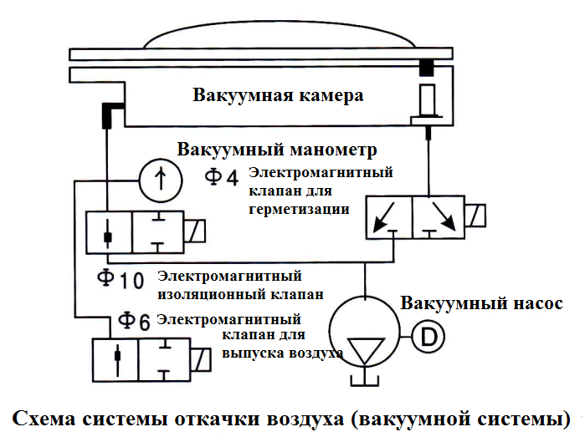

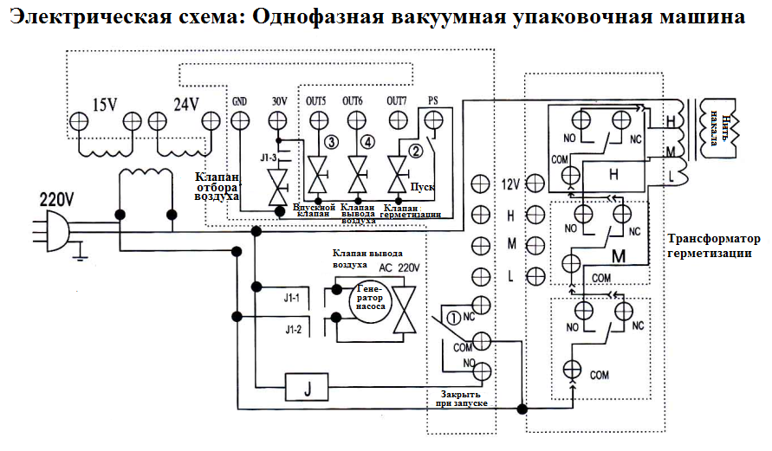

Анализ и устранение неисправностей

7-1 Неисправности и ремонт вакуумной системы

Неисправность | Причина | Способ исправления
Вакуумный насос не откачивает воздух. | Насос еще не запущен. | Подробнее см. таблицу 7-3
 | Не закрыта крышка вакуумной камеры. | Нажать с силой
 | Повреждено реле времени вакуумного насоса повреждено. | Заменить
 | Не включен клапан, соединяющий насос с вакуумной камерой. | Подробнее см. таблицу 7-2
В вакуумной камере не удается обеспечить максимальную степень вакуума. | Насос не может достигнуть максимальной степени вакуума. | Подробнее см. таблицу 7-3
 | Течь в шланге. | Заменить
 | Ослаблено соединение шланга. | Затянуть
 | Течь малого газового элемента.
 | Уплотнитель вакуумной камеры неисправен или поврежден. | Заменить
 | Верхняя панель вакуумной камеры размещена неровно. | Выровнять
 | Течь электромагнитного клапана (в клапан основного шланга или во впускной клапан поступает воздух). | Подробнее см. таблицу 7-2
 | Не достаточно времени для откачки воздуха. | Увеличить
Крышка вакуумной камеры не открывается, при этом воздух не поступает в рабочую камеру. | Не включен электромагнитный клапан отбора воздуха. | Подробнее см. таблицу 7-2
Степень вакуума в вакуумной камере нормальная, однако при этом в пакете остаётся воздух. | Неправильная установка термосварки и слишком малое расстояние. | Произведите ремонт, чтобы отрегулировать исходное положение.

7-2 Неисправности и ремонт электромагнитного вакуумного клапана

Неисправность | Причина | Способ исправления
Некачественная герметизация. | В область герметизации попала грязь. | Удалить
 | Повреждена герметизирующая поверхность. | Отремонтировать или заменить
 | Повреждены резиновые соединительные элементы для герметизации. | Заменить
Запуск и остановка не регулируются или невозможны. | Неисправен контакт провода.
 | Перегорел предохранитель. | Заменить
 | Поврежден кремниевый переключательный диод. | Заменить
 | Перегорела обмотка. | Заменить
 | Загрязнен подъемный элемент крепления. | Заменить
 | Ржавая или сломанная пружина вызывает блокировку. | Заменить
 | Слишком низкое напряжение.

7-3 Неисправности и ремонт однофазного вакуумного насоса с вращающимися лопастями

Неисправность | Причина | Способ исправления
Насос не позволяет достигнуть заданной максимальной степени вакуума. | Смазочное масло испорчено. | Заменив масло, повторно установить максимальную степень вакуума
 | В резервуаре недостаточно масла. | Добавить масла до заданного уровня.
 | Течь в шланге для масла. | Заменить или перебрать шланг для масла.
 | Нарушена герметизация всасывающего патрубка. | Проверьте герметичность патрубка и место соединения, чтобы устранить течь.
 | Засорен сетчатый фильтр клапана впуска воздуха. | Прочистить сетчатый фильтр клапана впуска воздуха.
 | Заедает шторка клапана впуска воздуха. | Проверить, свободно ли функционирует клапан впуска воздуха.
 | Течь в масляном уплотнителе. | Заменить масляный уплотнитель.
 | Лопасть искривлена, поверхность желоба неровная. | Заменить лопасть.
 | Внутренний износ. | Заменить изношенную деталь или отрегулировать машину.
Насос не запускается. | Недостаточно высокое напряжение или перегорел предохранитель. | Проверить напряжение и предохранитель.
 | Заедает насос или мотор. | Снять крышку вентилятора, попробовать повернуть мотор вручную, затем установить причину заедания.
Пусковой или рабочий ток насоса слишком высок. | Резервуар переполнен маслом или не подходит марка масла. | Проверить уровень и марку масла.
 | Из-за низкой температуры смазочное масло стало слишком вязким. | Заменить маслом меньшей вязкости. При температуре окружающей среды менее 5°C перед запуском разогреть масло.
 | Засорен выпускной фильтр. | Прочистить или заменить фильтр.
Температура работающего насоса слишком высока. | Избыток или недостаток смазочного масла. | Проверить и отрегулировать уровень масла.
 | Нарушено тепловыделение. | Проверить ребра радиатора насоса и мотора, чтобы исправить вентиляцию.
Насос заедает во время работы. | Насос долго вращался в обратном направлении. | Исправить направление вращения и провести общую проверку насоса.
 | Лопасть сломана или искривлена. | Проверить и заменить лопасть.
 | На фрикционной поверхности нет масла. | Смазать шланг для масла и проверить зазор для установления причины нехватки масла.
Нехарактерный шум во время работы насоса. | Детали привода изношены или неплотно соединены. | Найти неисправный участок и своевременно отремонтировать.
Из вентиляционного отверстия выходит дым или капли масла. | Переполнен резервуар для масла. | Слить лишнее масло.
 | Выпускной фильтр установлен неправильно или поврежден. | Перебрать или заменить выпускной фильтр.
 | Засорен выпускной фильтр. | Прочистить или заменить фильтр.

7-4 Неисправности и ремонт устройства для термосварки

Неисправность | Причина | Способ исправления
Термосварка невозможна. | Регулятор термосварки не установлен в соответствующую позицию.
 | Перегорел предохранитель термосварки. | Заменить
 | Оборвана электротермическая лента. | Заменить
 | Короткое замыкание электротермической ленты.
 | Неисправен герметизирующий замыкатель.
 | Не работает электромагнитный клапан малого газового элемента. | См. таблицу 7-2
 | Герметичная лента заела и не движется.
Линия герметизации пакета неровная. | Электротермическая лента неплотно закреплена. | Затянуть ленту
Поверхность герметизационного шва неплоская. | Недостаточное давление термосварки.
 | Недостаточно времени для охлаждения. | Увеличить время
Непрочная герметизация. | Загрязнено место герметизации.
 | Недостаточно времени для герметизации. | Отрегулировать
 | Выбрано неправильное напряжение термосварки. | Отрегулировать мотор
 | Изменение напряжения в сети. | Отрегулировать мотор
 | Недостаточное давление термосварки:  - Слишком длительное проветривание чрезмерно повышает давление в вакуумной камере.  - Герметичная лента заела и не может свободно двигаться.  - Клапан малого газового элемента не включается свободно.  - Малый газовый элемент или его шланги протекают. | Отрегулировать  См. таблицу 7-2
 | Тефлоновое покрытие загрязнено или повреждено. | Заменить
 | Низкое качество пакетов.
Пакет взрывается, когда воздух полностью выкачан. | Неправильное расположение герметичной ленты и слишком короткое расстояние приводят к тому, что воздух выходит неравномерно и создает давление внутри упаковки. | Отрегулировать положение путем ремонта.

Примечания: | - Инструкции приведены исключительно для ознакомления. В случае обнаружения несоответствия обратитесь в технический отдел нашей компании.  - Дополнительные инструкции для различных отдельных механизмов, входящих в состав вышеуказанных моделей, отсутствуют.  - Дополнительные указания для улучшенной конструкции отсутствуют.

